Конспект занятия «Посадка лука».
Группа №6 «Розовые щечки»
Воспитатель: Шабалина И.В.
Цель: Вызвать у детей познавательный интерес к выращиванию репчатого лука на перо в комнатных условиях. Узнать о его пользе.
Задачи: Расширение представлений детей о луке, его свойствах, полезных качества, закрепить знания о строении луковицы.
Активизировать в речи слова: корень, луковица, посадить, почва.
Развивать мышление внимание, речь детей, мелкую моторику рук, трудовой навык по посадке лука.
Воспитывать аккуратность в работе.
Предварительная работа: рассматривание луковицы, иллюстраций, загадывание загадок, рассказ воспитателя о луке и его свойствах, карточки - схемы алгоритма посадки растения.
Материал: луковицы, ящик, земля, лейки, палочки для рыхления земли.

Ход занятия:
Воспитатель:– Ребята, посмотрите какая красивая коробочка.
Хотите узнать, что в ней находится? Предлагаю вам отгадать загадку:
Очень горький - но полезный!
Защищает от болезней!
И микробам он не друг -
Потому что - это. (Лук)
Посмотрите-ка сколько лука! Какой он? (круглый). А какого цвета? (желтого)
Лук овощ, который растет на огороде. Его использует не только как продукт питания, но и как необходимое народное средство при лечении некоторых болезней - ангины, кашля и насморка. А что это шуршит? Мы с вами сейчас рассмотрим луковицу, которая покрыта множеством слоёв тонкой кожицы. Когда верхняя кожица подсыхает, она становится ломкой, её называют луковой шелухой.
Потрогайте его пальцем и скажите: лук твердый или мягкий? (Ответы детей.)
Лук щиплет глаза и заставляет всех плакать. Он выделяет полезные вещества, которые щиплют глазки и боятся их различные микробы и вирусы.
Люди едят его, чтобы не болеть. Есть даже пословица: «Лук от семи недуг».

У нас с вами желтый лук, но он бывает разный…(схемы)

Мы сегодня будем сажать лук в землю и в воду, понаблюдаем, где быстрее появятся зеленые перышки (ростки). Мы будем наблюдать каждый день за ним.
Кто знает, что вырастет из лука? (росток) Длинные зелёные листики. А правильнее сказать - пёрышки потому, что на них похожи. Все основные витамины скапливаются именно в пёрышках лука, поэтому очень важно употреблять в пищу зелёный лук.
(Воспитатель показывает проросшую луковицу, где дети рассматривают росток и корешки)
У лука есть верх (воспитатель показывает его, вот отсюда растет зеленый лук.
Покажите, откуда будет расти зеленый лук? (Дети показывают.)
А вот низ у луковицы – донце (воспитатель показывает). Давайте скажем все вместе: “Донце”. (дети повторяют.) Покажите, где донце у вашего лука? (дети показывают донце.) Лук нужно сажать донцем вниз.
Физкультминутка «Собираем урожай»
В огород сейчас пойдем
Овощей там наберем (дети шагают на месте)
Раз, два, три, четыре, пять (хлопают в ладоши)
Что мы будем собирать?
Картошку, морковку (загибают пальцы)
Репу и свёклу
Помидоры, огурец,
И капусту, наконец!
В огороде мы старались —
Низко к грядке нагибались (наклоняются)
Весь собрали урожай (выпрямляются и, показывая перед собой, разводят руки в стороны).
Вот он, видишь? Получай! (показывая перед собой, протягивают вперед ладони рук)
Давайте посадим одну луковицу в банку с водой.
Посмотрите, я налила в баночку воду. Теперь нужно посадить лук. Как я буду сажать лук? (Донцем вниз.) Покажите, где у него донце? (Дети показывают.) Воспитатель предлагает ребёнку посадить лук в баночку.
Но лук можно посадить и в землю. Давайте с вами поиграем в игру “Расти, расти лучок”
Вы будете луком. Я сажаю лук в землю, донцем вниз. Все присели. (Дети присаживаются на корточки.)
Теперь я беру лейку и поливаю его водой. Вот лук начинает расти, у него появляются зеленые листики. (Дети медленно приподнимаются.) Лук все растет и растет. Зеленый лук становится большим-большим. Вот и вырос наш зеленый лук. (Дети выпрямляются.)
Как правильно посадить луковицу, какой частью надо сажать ее в землю? (ответы детей)Той частью луковицы, где расположены корешки (воспитатель предлагает сделать углубление в земле).Теперь посадим луковичку так, чтобы ее верхняя часть выступала из земли. Подумайте, что еще необходимо сделать (ответы детей).
Что поможет нашему луку вырасти зеленым, большим? ( свет, тепло, почва, вода).
Конечно, нужно полить луковички (дети поливают посаженный лук). Поставим контейнер с посаженным луком на подоконник и будем ухаживать, и наблюдать за его ростом.
Итог занятия.
Воспитатель. Что мы рассматривали? (Луковицу.)
- Какой формы луковица? (Круглой.)
- Какая она: твёрдая или мягкая? (Твердая.)
- Как правильно сажать лук? (Донцем вниз.)
- Какие условия необходимы для роста зелени? (Вода, свет и тепло)

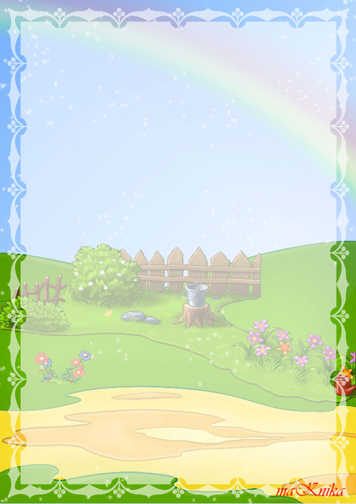
Фотоотчет открытого занятия «Посадим лучок» во второй младшей группе №6 «Розовые щечки»
Воспитатель Шабалина И.В.
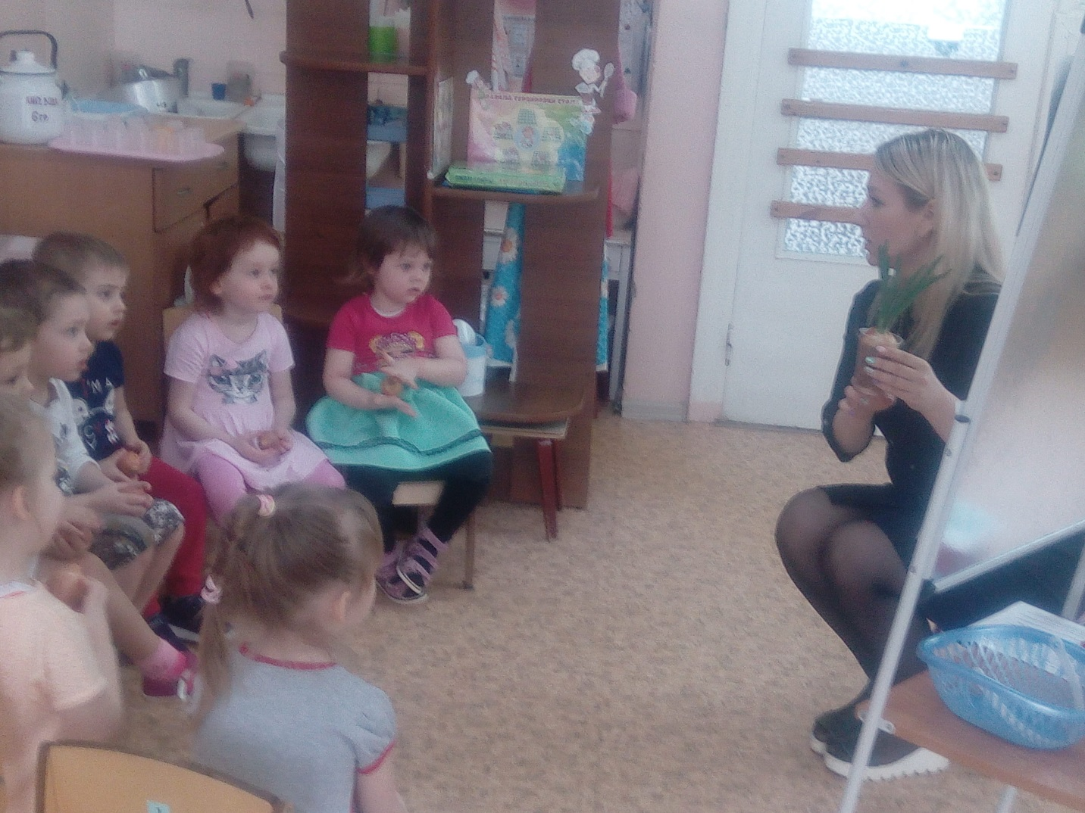

Игра « Расти, расти лучок »
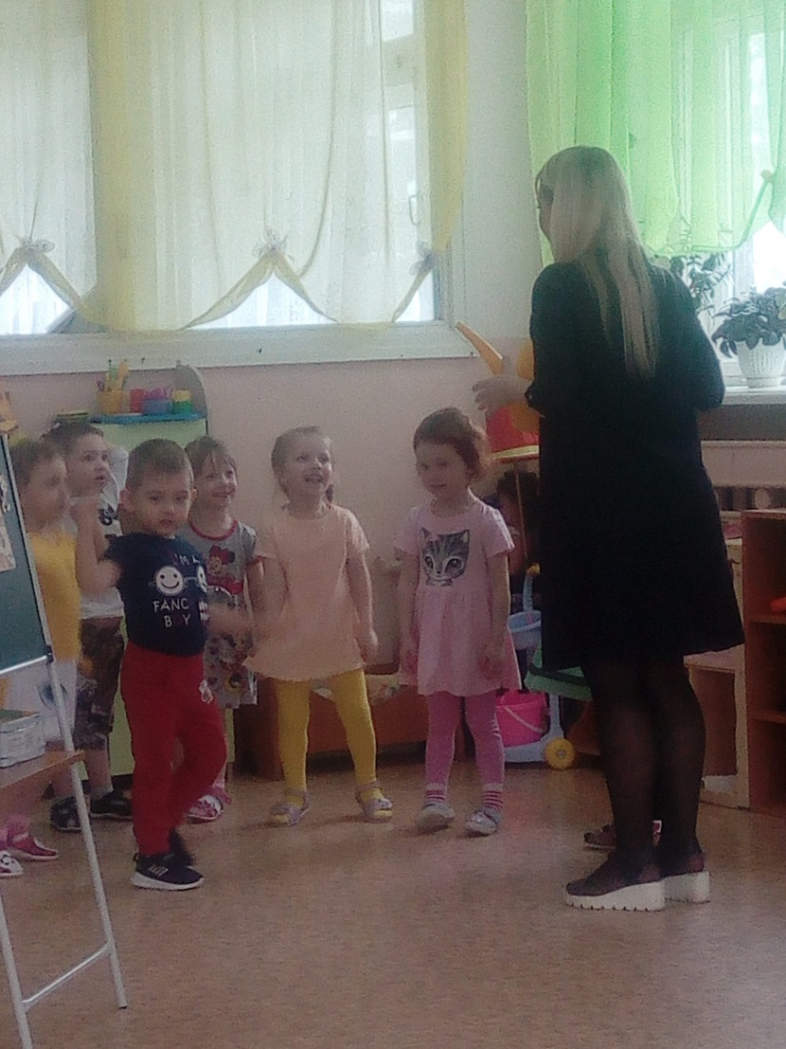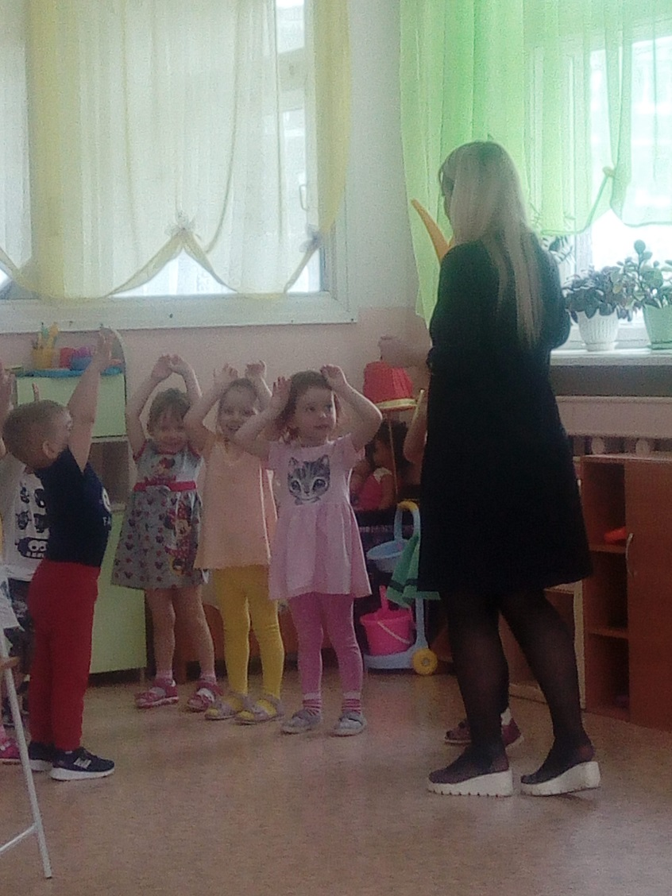
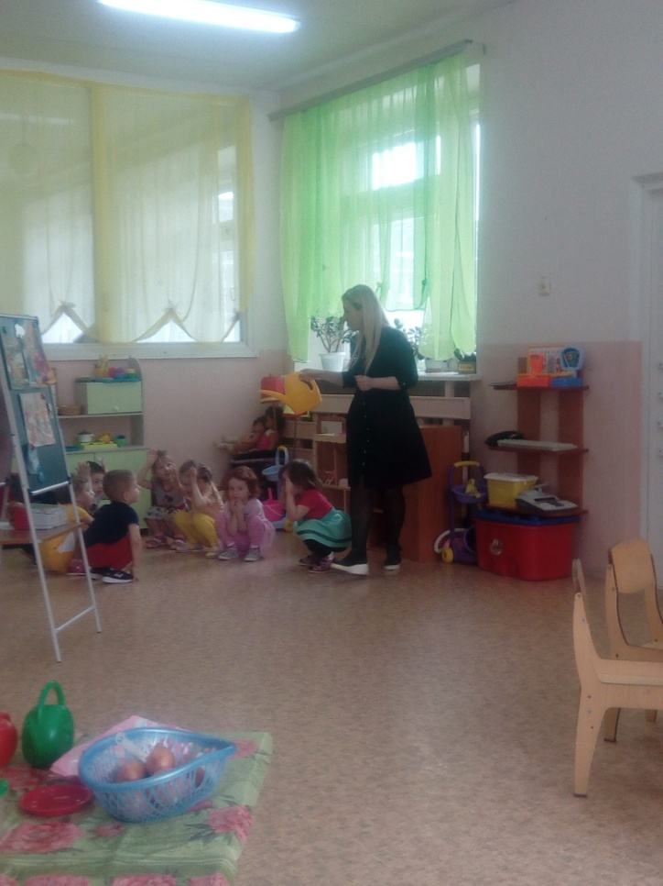
Подготовка посадочного материала
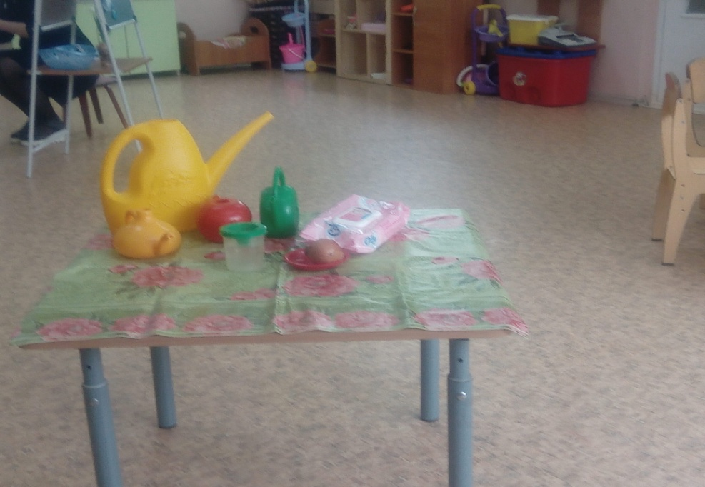
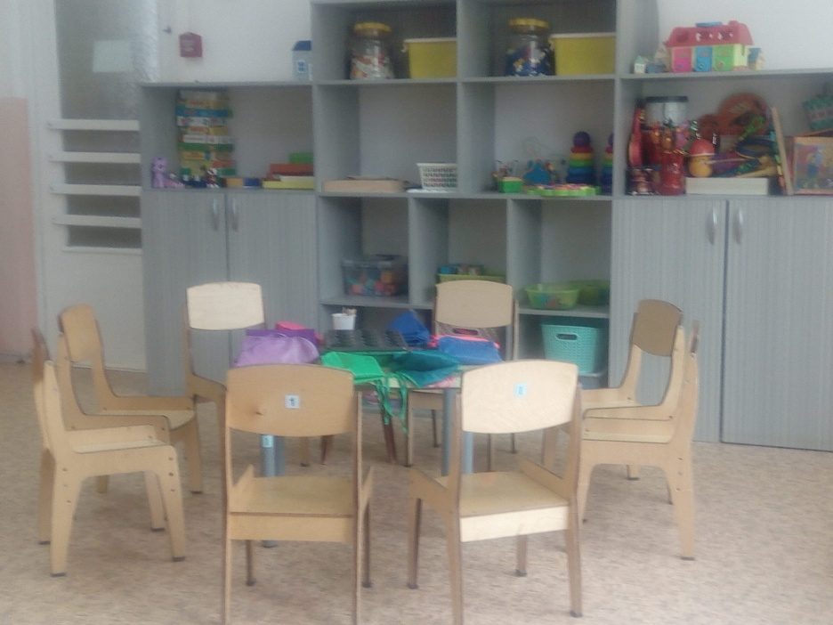
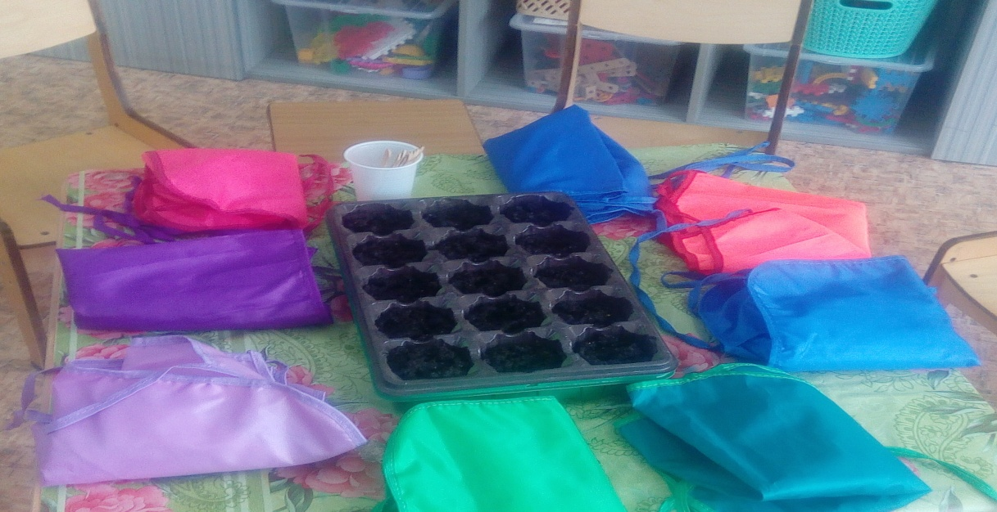
Посадка лука
